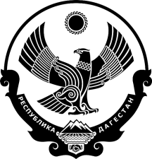

РЕСПУБЛИКА ДАГЕСТАН
СОБРАНИЕ ДЕПУТАТОВ МУНИЦИПАЛЬНОГО РАЙОНА
«КАРАБУДАХКЕНТСКИЙ РАЙОН»

Р Е Ш Е Н И Е

от 27 января 2022 года № 73

О результатах деятельности отдела МВД России
по Карабудахкентскому району за 2021 год

В соответствии с частью 3 статьи 8 Федерального закона «О полиции», заслушав и обсудив отчет начальника отдела МВД России по Карабудахкенскому району подполковника полиции Гереева Г.А. о деятельности отдела МВД по Карабудахкенскому району по итогам 2021 года, Собрание депутатов МР «Карабудахкенский район» отмечает улучшение состояния преступности и охраны общественного порядка в районе.
Учитывая вышеизложенное, Собрание депутатов муниципального района «Карабудахкентский район» 4-го созыва

Р Е Ш А Е Т:

1. Отчет начальника отдела МВД России по Карабудахкентскому району о деятельности отдела МВД России по Карабудахкентскому району по итогам 2021 года принять к сведению (прилагается).
2. Работу отдела МВД России по Карабудахкенскому району за 2021 год считать удовлетворительной.
3. Опубликовать настоящее решение в районной газете «Будни района» и разместить на сайте администрации Карабудахкентского муниципального района.

Председатель Собрания депутатов
МР «Карабудахкентский район» А.А. Салаватов

Глава
МР «Карабудахкентский район» М.Г. Амиралиев

